# Nguyễn Ngọc mạnh – PH34757

# PHẦN I

## Bài 1 (2 điểm)

Đây là loại kiểm thử gì ? Nêu ý nghĩa từng hoạt động bên dưới.

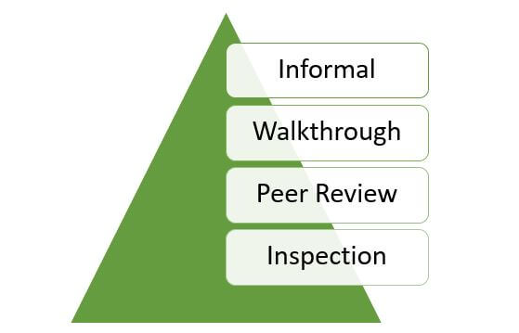

* Kiểm thử review code

1. **Informal**: Kiểm thử không chính thức, không cần kế hoạch cụ thể hay tài liệu hỗ trợ, thường được tiến hành một cách tự do.
2. **Walkthrough**: Một nhóm người (thường bao gồm tác giả) đi qua mã nguồn để tìm lỗi, vấn đề về thiết kế và khác.
3. **Peer Review**: Kiểm tra mã nguồn bởi các đồng nghiệp (không phải là tác giả), để đánh giá và phê duyệt chất lượng mã nguồn.
4. **Inspection**: Một quy trình kiểm tra formal với sự tham gia của một nhóm chuyên gia, yêu cầu chuẩn bị kỹ lưỡng và theo dõi chặt chẽ.

Mỗi loại kiểm thử có mức độ chính thức và chi tiết khác nhau, từ kiểm thử Informal tự do nhất đến Inspection chính thức và kỹ lưỡng nhất. Các loại kiểm thử này giúp đảm bảo chất lượng mã nguồn và tìm ra các lỗi sớm trong quá trình phát triển phần mềm.

## Bài 2 (2 điểm)

Hình bên dưới là loại kiểm thử gì ? Cho 1 ô textbox yêu cầu nhập password trong [6, 12] kí tự. Yêu cầu liệt kê các trường hợp kiểm thử cho việc kiểm tra ô textbox.

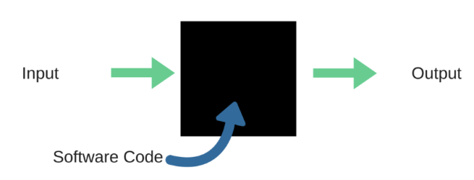

Hình bên trên là loại kiểm thử hộp đen.

1. Nhập password có ít hơn 6 kí tự.
2. Nhập password có đúng 6 kí tự.
3. Nhập password có nhiều hơn 6 nhưng ít hơn 12 kí tự.
4. Nhập password có đúng 12 kí tự.
5. Nhập password có nhiều hơn 12 kí tự.
6. Không nhập password và để trống ô textbox.
7. Nhập password chỉ chứa các kí tự số.
8. Nhập password chỉ chứa các kí tự chữ.
9. Nhập password chứa cả kí tự chữ và số.
10. Nhập password chứa các kí tự đặc biệt.
11. Nhập password chứa kí tự viết hoa.
12. Nhập password chứa kí tự viết thường.
13. Nhập password chứa cả kí tự viết hoa và viết thường.
14. Nhập password chứa kí tự viết hoa, viết thường và số.
15. Nhập password chứa kí tự viết hoa, viết thường, số và kí tự đặc biệt.
16. Nhập password chứa kí tự không phải là ASCII.
17. Nhập password chứa kí tự khoảng trắng.
18. Nhập password chứa các kí tự đặc biệt phổ biến như !, @, #, $, %, ^, &, *, (, ).
19. Nhập password chứa các kí tự đặc biệt ít phổ biến như {, }, [, ], |, \, :, ;, ', ", ,, ., <, >, /, ?.
20. Nhập password chứa các kí tự đặc biệt khác như emoji.

# PHẦN II

## Bài 4 (2 điểm)

Tại tính năng đăng ký , khi thực hiện submit thông tin đăng ký thì hệ thống phản hồi thành công rất chậm. Tại vì sao ? Tính năng đăng ký này cần thực hiện loại kiểm thử nào để xác định nguyên nhân.

Có nhiều nguyên nhân có thể khiến cho hệ thống phản hồi chậm khi thực hiện submit thông tin đăng ký. Dưới đây là một số khả năng:

1. **Server quá tải**: Nếu có quá nhiều yêu cầu được gửi đến server cùng một lúc, server có thể trở nên quá tải và phản hồi chậm.
2. **Vấn đề về mạng**: Kết nối mạng yếu hoặc không ổn định cũng có thể làm chậm tốc độ phản hồi.
3. **Xử lý dữ liệu**: Nếu quá trình xử lấy, xử lý và lưu dữ liệu mất nhiều thời gian, điều này cũng có thể làm chậm tốc độ phản hồi.

Để xác định nguyên nhân chính xác, có thể thực hiện các loại kiểm thử sau:

1. **Kiểm thử hiệu năng (Performance Testing)**: Kiểm tra tốc độ, độ ổn định và độ tin cậy của hệ thống dưới các điều kiện khác nhau.
2. **Kiểm thử tải (Load Testing)**: Kiểm tra khả năng chịu đựng và phản hồi của hệ thống khi số lượng yêu cầu tăng lên.
3. **Kiểm thử áp lực (Stress Testing)**: Kiểm tra khả năng hoạt động của hệ thống dưới điều kiện áp lực cao, ví dụ như khi server đạt đến giới hạn tài nguyên.

## Bài 5 (2 điểm)

Thực hiện kiểm tra giỏ hàng với những tính năng sau:

* Add sản phẩm vào giỏ hàng
* Delete sản phẩm khỏi giỏ hàng
* Thêm , giảm số lượng sản phẩm

Với những tính năng đã liệt kê. Hãy vẽ luồng điều khiển cho từng tính năng(Luồng điều khiển phải có cấu trúc rẽ nhánh, điều kiện…)

1. Add sản phẩm vào giỏ hàng

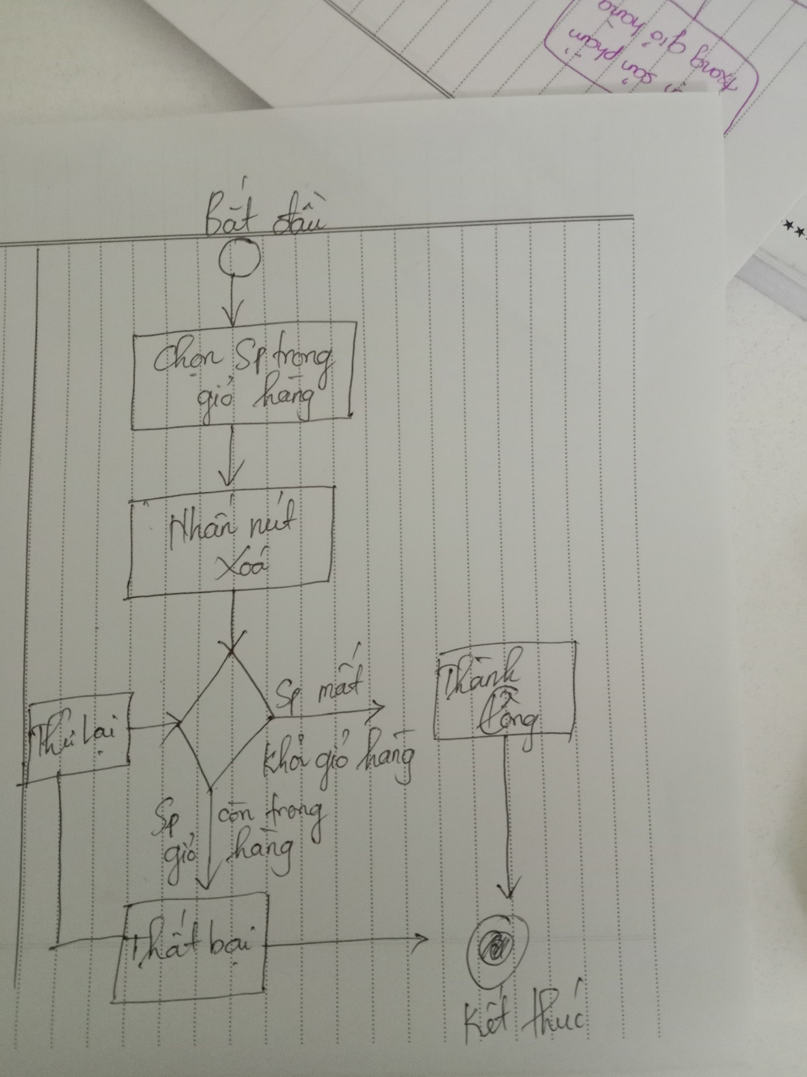

1. Delete sản phẩm khỏi giỏ hàng

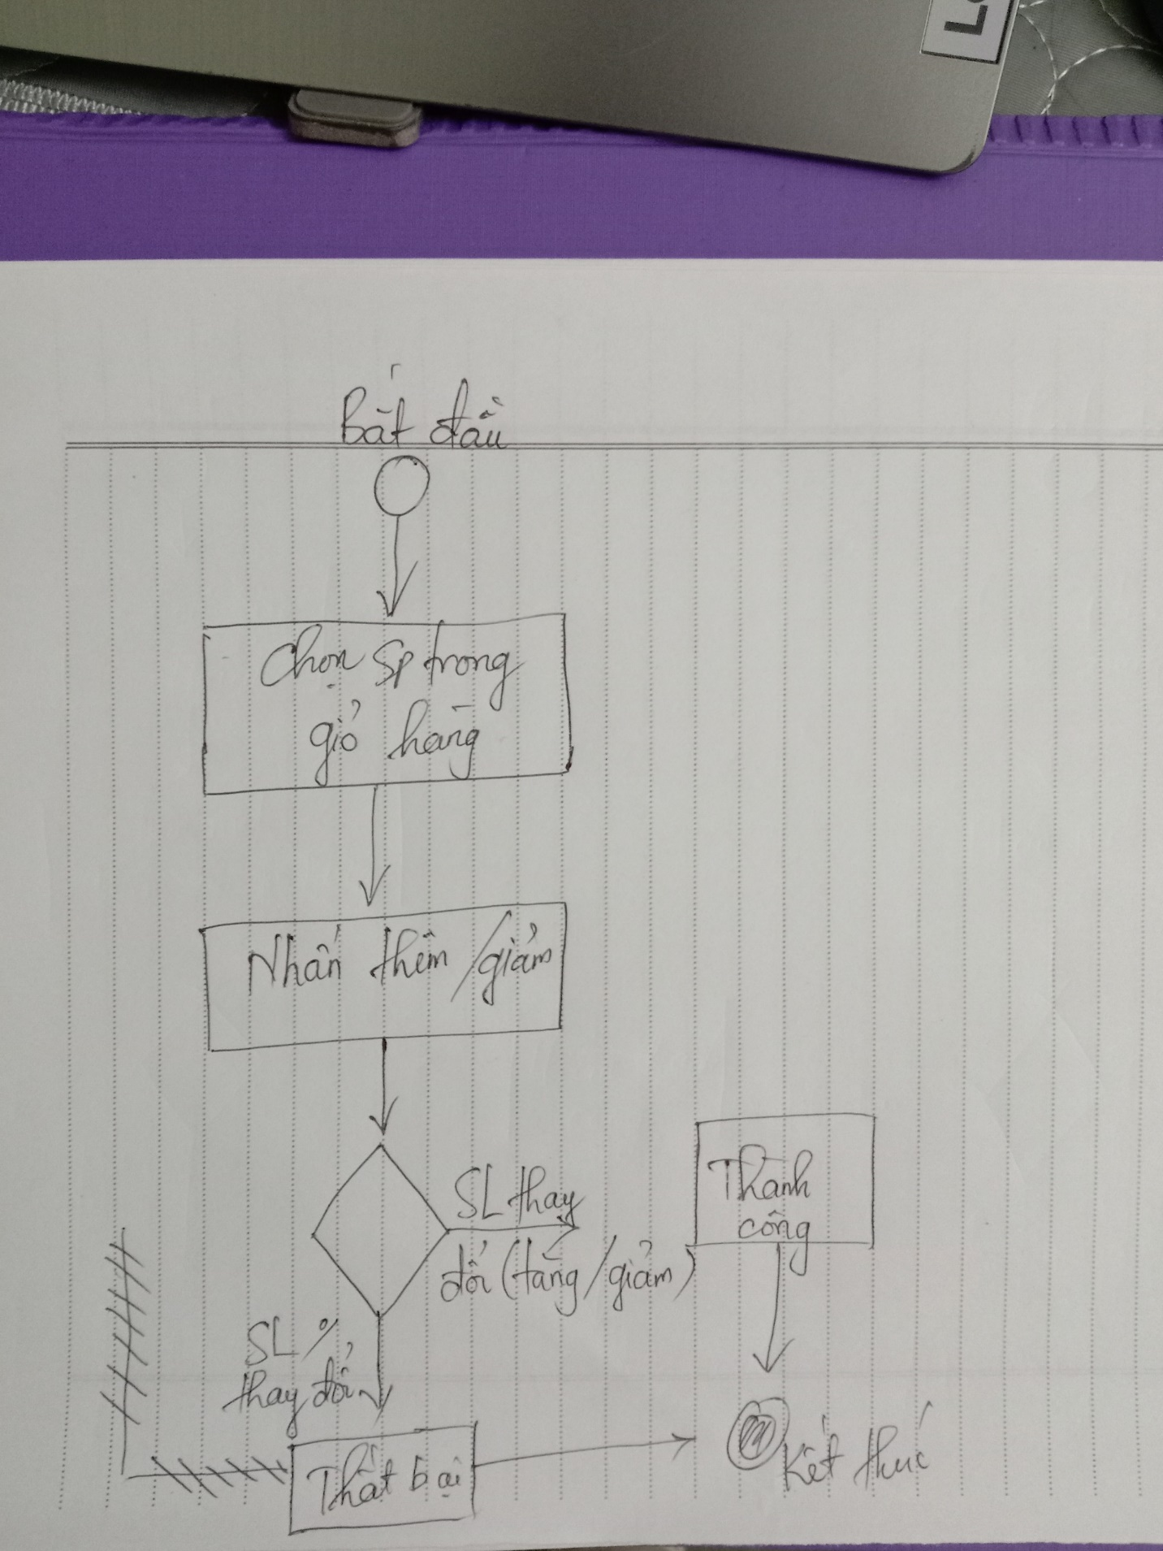

1. Thêm , giảm số lượng sản phẩm

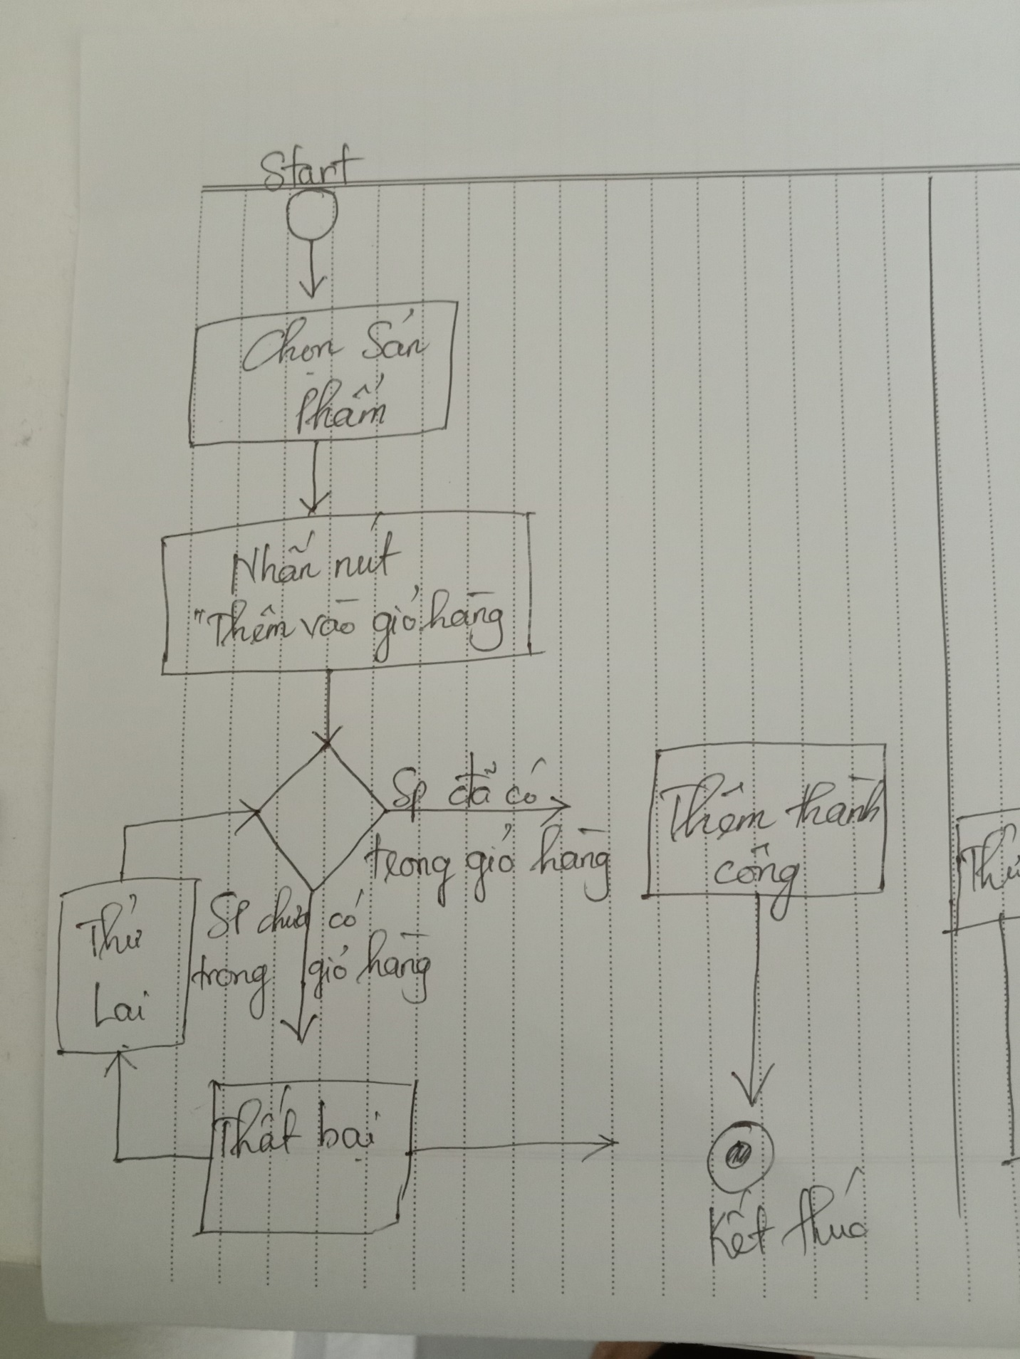

# Nguyễn Ngọc mạnh – PH34757